**Escritorio remoto**

Se abrió las puertas al home office asi notaron que las computadoras hogareñas no son compatibles con los programas y sistemas que se utilizan para trabajar

Surgió la necesidad de repensar los dispositivos para continuar con el trabajo, pero desde nuestros hogares

Solución es tener escritorios remotos

Escritorios remotos: son programas que nos permiten acceder e interactuar con una computadora a distancia atreves de una conexión a internet, permitiendo que podamos trabajar desde la oficina un bar, no necesita de un hardware adicional, la computadora que se accede de forma remota se llama host y la que se va trabajar físicamente se llama cliente

Beneficios

-ahorro de recursos

-tiempo y recursos para que los empleados tengan que desplazarse

-dinero en oficinas

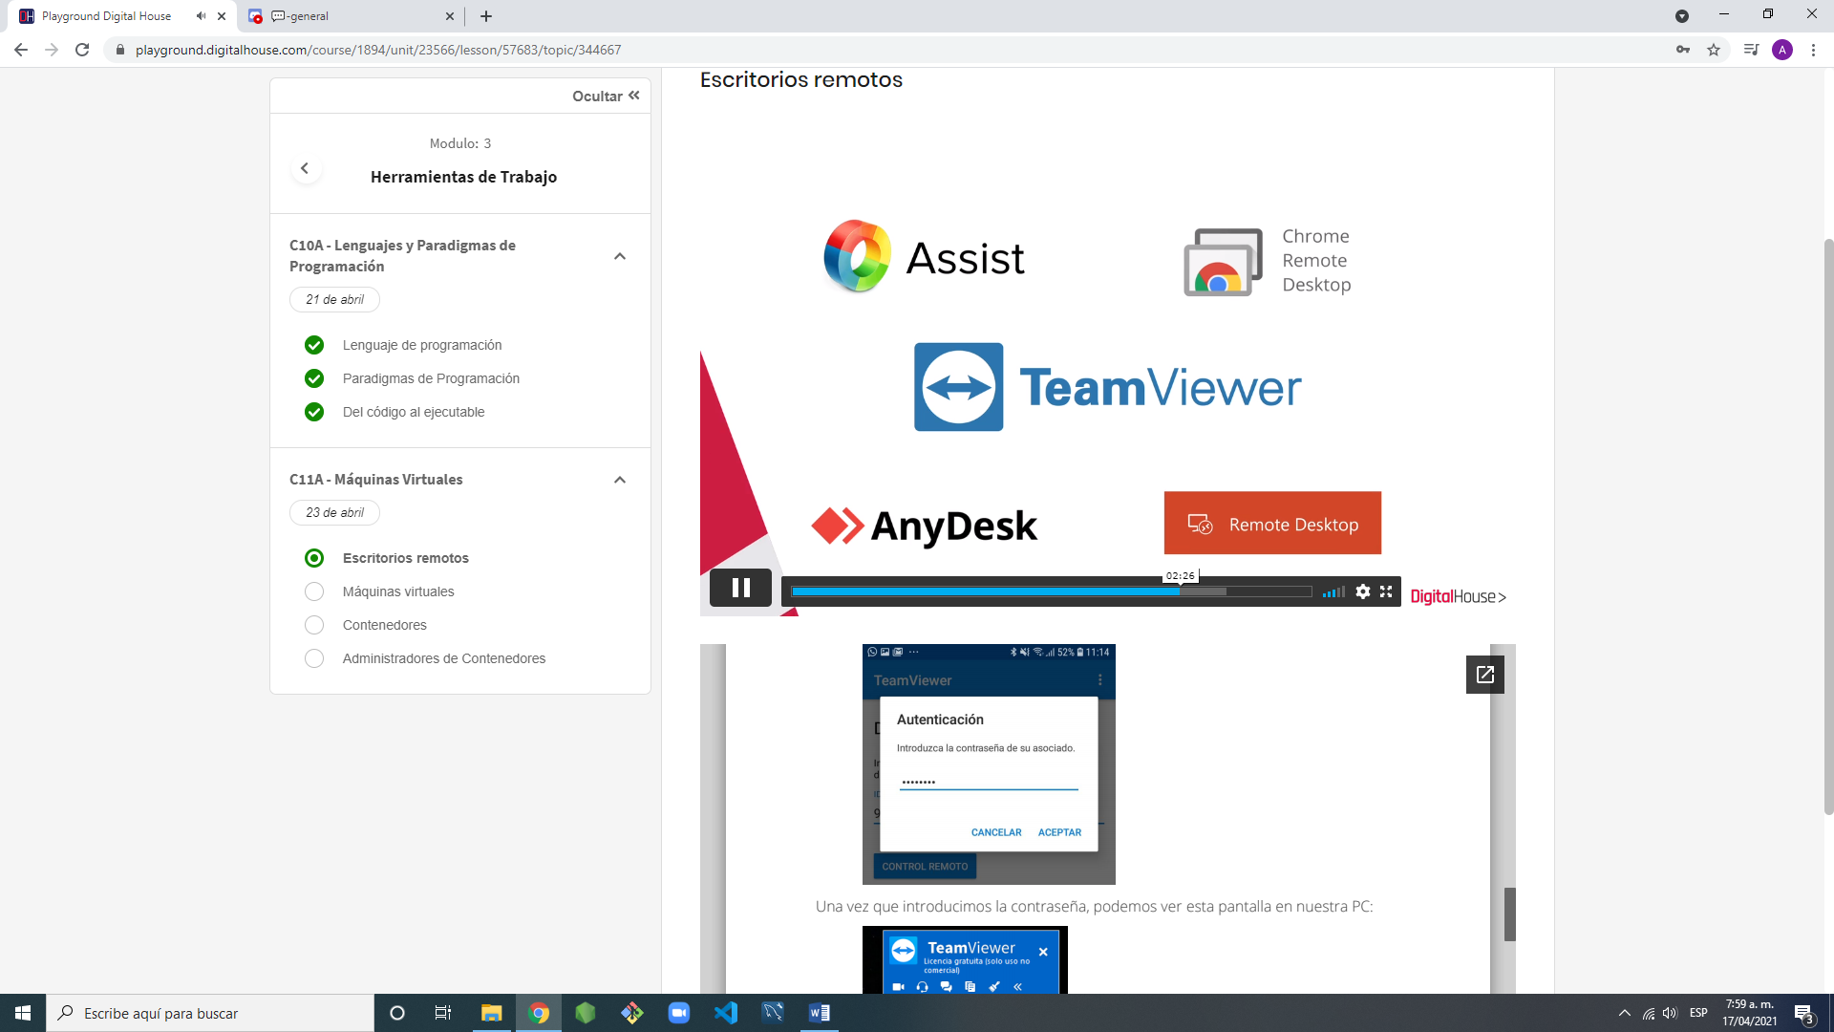

Desventajas

1. Si el escritorio del equipo remoto no posee la seguridad necesaria puede ser objeto de ciberataques, cuyo objetivo es robar las credenciales de la cuenta para utilizar el host
2. La calidad depende del internet

**Máquinas virtuales**

Una máquina virtual es un software capaz de contener en su interior un sistema operativo haciéndole creer que es una computadora de verdad y puede a su ve albergar otro mas

Existen dos tipos de maquina sistemas y procesos

Máquina virtual de sistema emula una computadora completa en otras palabras es una computadora que nos permite ejecutar un problema en su interior es como si estuviera viendo otra computadora

El lugar donde la máquina virtual es creada se llama hipervisor el cual es una etapa de software que se instala sobre la parte física de la computadora y su función es asignar parte de la memoria cpu, disco rigido cpu

Existen dos tipos de hipervisor:

Tipo 1: más utilizado y seguro, rápido y corre directamente sobre la parte física de la computadora y sobre el se crearán una o más máquinas virtuales

Tipo 2: corre sobre un sistema operativo y es más lento que el anterior

Podemos crear tantas máquinas que queramos y cada una

Una máquina virtual de procesos no emula una computadora completa sino solo un proceso completo ejemplo una aplicación

Ventajas de utilizar máquinas virtuales

1. Probar otros sistemas operativos sin cambiar el harware, si utilizamos Windows podemos probar las distintas distribuciones de linio sin tener que cambiar absolutamente nada de nuestra computadora
2. Ejecutar programas antiguos
3. Utilizar aplicaciones disponibles de otros SO
4. Entornos de seguridad
5. Mejorar el aprovechamiento de hardware
6. Virtualización del almacenamiento y redes

Desventajas

1. Son menos eficientes
2. Tiene que solicitar acceso al hardware

Cuestionario

1. Según el video anterior, ¿Cuál es la diferencia entre las máquinas virtuales de tipo 1 y 2?

/Tipo 1: más utilizado, seguro y rápido, corre directamente sobre la parte física de la computadora y sobre el se crearán una o más máquinas virtuales Tipo 2: corre sobre un sistema operativo y es más lento que el anterior Podemos crear tantas máquinas que queramos y cada una Una máquina virtual de procesos no emula una computadora completa sino solo un proceso completo ejemplo una aplicación

1. [pedimos que investigues un poco y detalles dos máquinas virtuales de tipo 1 y sus principales características.](https://playground.digitalhouse.com/)

/Los hipervisores tipo 1 son un sistema operativo en sí mismo, uno muy básico sobre el que se ejecutan máquinas virtuales. Esto significa que la máquina física en la que se ejecuta el hipervisor sirve solo para propósitos de virtualización. No podrás utilizarlo para nada más. Por lo tanto, encontramos principalmente hipervisores de tipo 1 en entornos empresariales. Estos son los hipervisores tipo 2 de las más comunes : -VMware es un proveedor líder en la industria de tecnología de virtualización, y muchos centros de datos grandes se ejecutan en sus productos. Puede que no sea la solución más rentable para entornos de TI más pequeños. -Oracle VM: Este hipervisor tiene Xen de código abierto en su núcleo y es gratuito. Las funciones avanzadas solo están disponibles en versiones de pago.

1. [Ahora buscá y describí dos máquinas virtuales de tipo 2 y sus principales características.](https://playground.digitalhouse.com/)

-Oracle VM VirtualBox . Un producto gratuito pero estable con suficientes funciones para uso personal y la mayoría de los casos de uso para empresas más pequeñas. VirtualBox no requiere recursos, y ha demostrado ser una buena solución para la virtualización de escritorios y servidores. -Windows Virtual PC . Solo es compatible con Windows 7 como máquina host y sistema operativo Windows en máquinas invitadas. Esto incluye múltiples versiones de Windows 7 y Vista, así como XP SP3. Virtual PC es completamente gratis.

**Contenedores**

El producto es el software que desarrollamos

Las librerías son las herramientas que necesitamos para ejecutarlo

Sistema operativo es el sitio donde pruebo que funcione correctamente

Y todo se empaqueta en un espacio virtual llamado contenedor

Los contenedores trabajan de manera conjunta con nuestro sistema operativo ya que no requiere un hipervisor por lo cual son mucho más rápidos

Trabajan en capaz cada vez que modifiquemos agreguemos o modifiquemos dependencias vamos a generar nueva versión de nuestro contenedor es decir una capa ira por encima de la interior

Para crear un contenedor

1. Crear una imagen
2. Docker build
3. Doker publish
4. Docker pull
5. Docker run

Gracias a esto que se demoraba días se demora segundos

Un contenedor es un concepto de empaquetación de software que incluye la aplicación y todas sus dependencias de ejecución

La configuración

Un contenedor es un concepto de empaquetación de software que incluye la aplicación y todas sus dependencias de ejecución

Al proporcionar una huella más pequeña del sistema operativo a través de contenedores, un contenedor tiene la capacidad de reducir el tamaño del desarrollo

La productividad

Utilizar contenedores equivale a aumentar la productividad. Esto facilita la configuración técnica y el despliegue rápido de la aplicación. Además, ayuda a ejecutar la aplicación en un entorno aislado y reduce los recursos.

Gestión múltiple

Existen herramientas de programación y clustering para contenedores. Algunos contenedores exponen una web y otros ofrecen API como su front end, que nos permite utilizar varias herramientas para controlarlo. Además, nos ayuda a controlar un clúster de hosts contenedores como un único host virtual.

Los servicios

La lista de tareas que nos permite especificar el estado del contenedor dentro de un cluster y los servicios. Básicamente, cada tarea representa una instancia de un contenedor que debe estar en ejecución y que puede ser programada sobre los nodos (cada instancia que lo ejecuta).

La seguridad

Los contenedores proporciona configuraciones por defecto que ofrecen una mayor protección para las aplicaciones que se ejecutan sobre ellos y a través de orquestadores. La plataforma establece valores predeterminados seguros, al tiempo que deja los controles en manos del administrador para cambiar las configuraciones y las políticas según sea necesario.

Administradores de contenedores

Un orquestador es una herramienta que automatiza

1. Despliegue
2. Escalamiento
3. Comunicación
4. Administración
5. Disponibilidad del sofware

Ejecutándose en contenedores

**Porque necesitamos un orquestador ?**

Es por si uno se cae utilizar otro y lo mejor es que esto sea utilizado por un orquestador

Los orquestadores son sistemas de automatización del despliegue, ajuste de escala y manejo de aplicaciones en contenedores.

Características

Un orquestador de contenedores se ocupa de cuestiones como:

● Configuración automática.

● Despliegue y "levantado" automático de servicios basados en contenedores.

● Balanceado de carga.

● Autoescalado y autoreinicio de contenedores.

● Control de la "salud" de cada contenedor.

● Intercambio de datos y networking.

● Mantenimiento de parámetros "secretos" y configuraciones.

Kubernetes Es el motor de orquestación de contenedores más popular que existe en el mercado. Comenzó siendo un proyecto de Google. Actualmente, miles de equipos de desarrolladores lo usan para desplegar contenedores en producción. La herramienta funciona agrupando contenedores que componen una aplicación en unidades lógicas para una fácil gestión y descubrimiento.

Docker Swarm Swarm es la solución que propone Docker ante los problemas de los desarrolladores a la hora de orquestar y planificar contenedores a través de muchos servidores. Viene incluido junto al motor de Docker y ofrece muchas funciones avanzadas integradas —como el descubrimiento de servicios, balanceo de carga, escalado y seguridad—.

Mesosphere DC/OS El sistema operativo Mesosphere Datacenter (DC/OS) es una plataforma de código abierto, integrada para datos y contenedores desarrollados sobre el kernel de sistema distribuido Apache Mesos. Se ha diseñado para gestionar múltiples máquinas dentro de un centro de datos con uno o más clústeres, ya sea en la nube o usando software en servidores en local. DC/OS puede desplegar contenedores y gestionar tanto aplicaciones sin estado como protocolos con estado en el mismo entorno. Es capaz de funcionar con Docker Swarm y Kubernetes.

HashiCorp Nomad Soportada por Linux, Mac y Windows, Nomad es una herramienta binaria única capaz de planificar todas las aplicaciones virtualizadas en contenedores o independientes. Nomad ayuda a mejorar la densidad, a la vez que reduce costos, ya que es capaz de distribuir de manera eficiente más aplicaciones en menos servidores.